DOKUMEN SPESIFIKASI SISTEM
SISTEM INFORMASI SDM KESEHATAN
DINAS KESEHATAN PROVINSI DKI JAKARTA
Mengacu pada struktur Lamp II-A-4b Dokumen Spesifikasi Aplikasi SPBE Pergub Provinsi DKI Jakarta Nomor 43 Tahun 2022
Dibuat oleh:
Tim Pengembang Sistem Informasi SDM Kesehatan
Tanggal: 07 Mei 2026
DINAS KESEHATAN
PEMERINTAH PROVINSI DKI JAKARTA

HALAMAN PENGESAHAN
Dokumen ini disusun sebagai proposal dan dokumen spesifikasi aplikasi SPBE untuk Sistem Informasi SDM Kesehatan Dinas Kesehatan Provinsi DKI Jakarta. Dokumen ini menjadi bahan pembahasan kebutuhan, validasi proses bisnis, pengembangan, pengujian, implementasi, dan serah terima aplikasi.
Peran | Nama/Jabatan | Tanggal | Tanda Tangan
Disiapkan oleh | Tim Pengembang SISDMK | 07 Mei 2026
Diperiksa oleh | Pengelola Kepegawaian/SDM Kesehatan
Disetujui oleh | Pimpinan Perangkat Daerah

SEJARAH REVISI DOKUMEN
Versi | Tanggal | Penyusun | Deskripsi Perubahan
0.1 | 07 Mei 2026 | Tim Pengembang SISDMK | Penyusunan awal proposal spesifikasi aplikasi berdasarkan struktur Lamp II-A-4b.
1.0 | 07 Mei 2026 | Codex/Tinjauan Sistem | Penyempurnaan detail proses bisnis, kebutuhan fungsional, kebutuhan data, keamanan, integrasi, arsitektur, serta penambahan diagram konteks, proses, use case, ERD, workflow usulan, dan topologi.

DAFTAR ISI
I. | Pendahuluan
1.1. | Tujuan Pembangunan/Pengembangan Sistem
1.2. | Definisi dan Istilah
II. | Spesifikasi Fungsional Sistem
2.1. | Analisis Prioritas Kebutuhan Sistem
2.1.1. | Kebutuhan Fungsional
2.1.2. | Kebutuhan Non Fungsional
2.1.3. | Kebutuhan Keamanan Sistem
2.2. | Ruang Lingkup Aplikasi
2.2.1. | Spesifikasi Fungsional Aplikasi
2.2.2. | Spesifikasi Data
2.2.3. | Spesifikasi Keamanan Sistem
2.2.4. | Spesifikasi Integrasi Sistem
2.2.5. | Spesifikasi Perangkat Pendukung dan Komunikasi Data
2.2.6. | Arsitektur Aplikasi / Topologi
III. | Rencana Implementasi dan Penutup

I. PENDAHULUAN
Sistem Informasi SDM Kesehatan Dinas Kesehatan Provinsi DKI Jakarta (SISDMK) adalah aplikasi internal berbasis web untuk mendukung pengelolaan data kepegawaian kesehatan secara terpadu. Aplikasi ini mencakup master data pegawai, dashboard dan analitik SDM, daftar urut kepangkatan, import Excel/CSV, import PDF DRH, usulan mutasi, usulan putus/pembebasan jabatan fungsional, pusat QnA layanan kepegawaian, serta kontrol akses berbasis peran.
Dokumen ini menjelaskan spesifikasi kebutuhan fungsional, non fungsional, keamanan, data, integrasi, perangkat pendukung, dan arsitektur aplikasi. Format dokumen mengikuti struktur Lamp II-A-4b Dokumen Spesifikasi Aplikasi SPBE sehingga dapat digunakan sebagai bahan pengajuan, pembahasan, dan pengendalian pembangunan/pengembangan aplikasi SPBE.

1.1. Tujuan Pembangunan/Pengembangan Sistem
- Menyediakan satu aplikasi terpadu untuk pengelolaan data pegawai Dinas Kesehatan dan seluruh UKPD dalam lingkup kewenangan masing-masing pengguna.
- Mempercepat pencarian, pembaruan, validasi, import, dan pelaporan data SDM kesehatan.
- Mendukung pengambilan keputusan melalui dashboard KPI, grafik, pivot, drilldown, dan DUK.
- Mendokumentasikan proses usulan mutasi dan putus jabatan fungsional melalui status, checklist dokumen, catatan verifikasi, dan output DOCX.
- Meningkatkan kualitas data dengan validasi referensi UKPD, wilayah, jabatan standar, pangkat/golongan, kontrak, alamat, dan data DRH.
- Memperkuat pengendalian akses data pegawai melalui RBAC Super Admin, Admin Wilayah, dan Admin UKPD.
- Menyediakan aplikasi responsif yang dapat dipakai melalui browser desktop, tablet, dan perangkat mobile.

1.2. Definisi dan Istilah
Istilah | Definisi
SPBE | Sistem Pemerintahan Berbasis Elektronik.
SISDMK | Sistem Informasi SDM Kesehatan Dinas Kesehatan Provinsi DKI Jakarta.
UKPD | Unit Kerja Perangkat Daerah yang menjadi unit kerja pegawai sekaligus akun pengelola pada sistem.
DUK | Daftar Urut Kepangkatan pegawai PNS.
DRH | Daftar Riwayat Hidup pegawai yang diimpor dari dokumen PDF resmi.
RBAC | Role Based Access Control, yaitu pembatasan akses berdasarkan peran pengguna.
JWT | JSON Web Token, token sesi login yang disimpan dalam cookie HttpOnly.
ABK | Analisis Beban Kerja sebagai dasar kebutuhan formasi pada usulan mutasi.
Bezetting | Kondisi/ketersediaan pegawai pada jabatan atau unit kerja.
QnA | Pusat pertanyaan dan jawaban layanan kepegawaian.
UAT | User Acceptance Test, pengujian penerimaan oleh pengguna.

II. SPESIFIKASI FUNGSIONAL SISTEM
Spesifikasi sistem disusun berdasarkan modul aplikasi yang tersedia pada SISDMK, proses bisnis kepegawaian, struktur data, dan kebutuhan pengendalian akses. Prioritas utama diberikan pada fungsi yang langsung mendukung operasional data pegawai dan proses usulan kepegawaian.

2.1. Analisis Prioritas Kebutuhan Sistem
Prioritas kebutuhan dikelompokkan menjadi kebutuhan fungsional, non fungsional, dan keamanan. Estimasi waktu menggunakan satuan hari kerja pengembangan/penyempurnaan dan dapat disesuaikan kembali pada tahap perencanaan rinci.

2.1.1. Kebutuhan Fungsional
No Kebutuhan | Deskripsi | Estimasi waktu (hari) | Kendala | Prioritas | Kesimpulan
F-01 Login dan sesi pengguna | Login menggunakan nama/ID/kode UKPD, verifikasi password hash, sesi JWT HttpOnly selama 8 jam, dan logout. | 3 | Kesiapan password awal dan secret production. | Utama | Direalisasikan
F-02 Role dan lingkup data | Super Admin melihat seluruh data, Admin Wilayah melihat data wilayahnya, Admin UKPD melihat UKPD sendiri. | 4 | Konsistensi data wilayah pada UKPD/pegawai. | Utama | Direalisasikan
F-03 Dashboard SDM | KPI total pegawai, status pegawai, jenis kelamin, pernikahan, umur, pivot UKPD/rumpun/jabatan/pendidikan/masa kerja, dan drilldown. | 8 | Kinerja query pada data besar. | Utama | Direalisasikan
F-04 Data pegawai | Pencarian, filter, pagination, tambah, edit, hapus, detail, dan export data pegawai sesuai role. | 10 | Kualitas data import awal. | Utama | Direalisasikan
F-05 Profil pegawai | Menampilkan identitas, kepegawaian, jabatan, pangkat, pendidikan, alamat, keluarga, dan riwayat DRH. | 7 | Kelengkapan riwayat dari sumber DRH. | Utama | Direalisasikan
F-06 Form bertahap pegawai | Form multi step dengan validasi identitas, status kerja, jabatan/pangkat, pendidikan, kontak, alamat, keluarga, dan riwayat. | 8 | Validasi referensi harus selalu mutakhir. | Utama | Direalisasikan
F-07 Import Excel/CSV pegawai | Template import, validasi baris, deteksi existing melalui ID/NIP/NRK/NIK, update tanpa menghapus data lama dari kolom kosong. | 6 | Disiplin pengguna mengikuti template. | Utama | Direalisasikan
F-08 Import PDF DRH | Upload PDF DRH, parser Python, preview/edit hasil, transaksi penyimpanan pegawai, alamat, keluarga, dan riwayat. | 10 | Variasi format PDF DRH. | Utama | Direalisasikan
F-09 DUK | Daftar Urut Kepangkatan PNS berdasarkan pangkat, TMT, pendidikan, dan nama, disertai filter/export. | 4 | Kelengkapan riwayat pangkat/pendidikan. | Utama | Direalisasikan
F-10 Usulan mutasi | Input NRK, data UKPD tujuan, jabatan baru, alasan, ABK/bezetting, status, checklist, catatan, dan form pertimbangan DOCX. | 9 | Kesepakatan SOP verifikasi dan dokumen wajib. | Utama | Direalisasikan
F-11 Usulan putus JF | Input data jabatan, angka kredit, surat, alasan pemutusan/pembebasan JF, status, checklist, catatan, dan DOCX. | 8 | Kesepakatan dasar hukum dan format surat. | Utama | Direalisasikan
F-12 Upload dokumen checklist | Upload dan baca dokumen PDF checklist per item mutasi/putus JF dengan metadata uploader. | 4 | Kapasitas storage dan tata kelola arsip. | Utama | Direalisasikan
F-13 QnA publik dan admin | Publik membaca QnA published; Super Admin mengelola kategori dan item draft/published. | 4 | Kurasi konten layanan. | Pendukung | Direalisasikan
F-14 Export dan dokumen output | Export CSV/Excel pegawai/DUK dan generator DOCX untuk dokumen usulan. | 5 | Penyesuaian format resmi dokumen. | Pendukung | Direalisasikan
F-15 Profil akun | Pengguna melihat informasi akun, role, wilayah, dan UKPD yang sedang aktif. | 2 | Data akun UKPD harus benar. | Pendukung | Direalisasikan

2.1.2. Kebutuhan Non Fungsional
No Kebutuhan | Deskripsi | Estimasi waktu (hari) | Kendala | Prioritas | Kesimpulan
NF-01 Kinerja | Server-side pagination, filter database, limit result, dan query yang efisien untuk data pegawai besar. | 5 | Indeks database perlu disesuaikan produksi. | Utama | Direalisasikan bertahap
NF-02 Responsif | Antarmuka nyaman pada desktop, tablet, dan HP tanpa overflow horizontal. | 4 | Pengujian lintas perangkat. | Utama | Direalisasikan
NF-03 Usability | Form stepper, feedback validasi, empty/error state, modal konfirmasi, dan draft form lokal. | 5 | Perlu umpan balik pengguna UAT. | Utama | Direalisasikan
NF-04 Maintainability | Struktur komponen reusable, library terpisah untuk auth, import, export, database, dashboard, dan usulan. | 4 | Disiplin dokumentasi kode. | Utama | Direalisasikan
NF-05 Portabilitas | Dapat dijalankan lokal, server Node.js, Docker, dan CasaOS dengan environment terpisah. | 3 | Perbedaan konfigurasi server. | Utama | Direalisasikan
NF-06 Ketersediaan | Aplikasi mendukung restart container/proses dan koneksi database fallback host sesuai konfigurasi. | 3 | Ketersediaan database menjadi faktor utama. | Utama | Direalisasikan
NF-07 Backup dan recovery | Backup PostgreSQL dan storage dokumen checklist perlu dijadwalkan berkala. | 2 | Belum otomatis penuh di aplikasi. | Utama | Rekomendasi implementasi operasional
NF-08 Auditability | Perubahan penting perlu audit log permanen untuk kebutuhan pemeriksaan. | 5 | Belum seluruh mutasi data memakai audit log. | Pendukung | Rekomendasi pengembangan
NF-09 Kompatibilitas browser | Mendukung Chrome, Edge, Firefox, Safari modern. | 2 | Perlu pengujian berkala. | Pendukung | Direalisasikan
NF-10 Kualitas data | Normalisasi jenis kelamin, pendidikan, jabatan, rumpun, dan referensi alamat/UKPD. | 5 | Variasi data sumber. | Utama | Direalisasikan

2.1.3. Kebutuhan Keamanan Sistem
No Kebutuhan | Deskripsi | Estimasi waktu (hari) | Kendala | Prioritas | Kesimpulan
S-01 Autentikasi | Kredensial diverifikasi dari tabel UKPD dan password disimpan sebagai hash bcrypt/SHA-256. | 3 | Password awal harus diganti. | Utama | Direalisasikan
S-02 Sesi aman | JWT pada cookie HttpOnly, SameSite Strict, Secure di production, durasi sesi 8 jam. | 2 | Wajib HTTPS untuk Secure cookie. | Utama | Direalisasikan
S-03 RBAC | Menu, halaman, API, query, dan operasi mutasi data dibatasi oleh role. | 4 | Data wilayah/UKPD harus konsisten. | Utama | Direalisasikan
S-04 Same-origin guard | POST/PUT/DELETE memvalidasi origin untuk menekan risiko CSRF. | 2 | APP_ORIGIN/ALLOWED_ORIGINS harus benar. | Utama | Direalisasikan
S-05 Rate limit login | Percobaan login dibatasi berdasarkan IP dan username. | 2 | Untuk multi-instance perlu penyimpanan terpusat. | Utama | Direalisasikan
S-06 Validasi upload | PDF checklist maksimal 2 MB per file; PDF DRH maksimal 10 MB per file, 25 file, total 120 MB. | 3 | Kapasitas dan format file pengguna. | Utama | Direalisasikan
S-07 Header keamanan | CSP dasar, X-Frame-Options, X-Content-Type-Options, Referrer-Policy, dan Permissions-Policy. | 2 | Perlu tuning jika ada integrasi eksternal. | Pendukung | Direalisasikan
S-08 Secret production | JWT_SECRET, password database, dan credential produksi wajib kuat dan tidak memakai contoh/default. | 1 | Kedisiplinan konfigurasi server. | Utama | Direalisasikan
S-09 Proteksi dokumen | Dokumen usulan dikirim dengan private, no-store, dan nosniff. | 2 | Storage harus berada di area server private. | Utama | Direalisasikan
S-10 Audit keamanan | Audit log, monitoring error, dan review akses berkala diperlukan untuk fase operasional. | 5 | Belum menjadi modul utama. | Pendukung | Rekomendasi

2.2. Ruang Lingkup Aplikasi
Ruang lingkup aplikasi mencakup layanan publik QnA, autentikasi pengguna internal, dashboard SDM, master data pegawai, profil pegawai, import Excel/CSV, import PDF DRH, DUK, usulan mutasi, usulan putus/pembebasan jabatan fungsional, upload dokumen checklist, export laporan, output dokumen DOCX, profil akun, database PostgreSQL, dan storage file dokumen. Batas sistem berada pada aplikasi web SISDMK, API internal, aturan role, validasi data, dan penyimpanan data/dokumen.
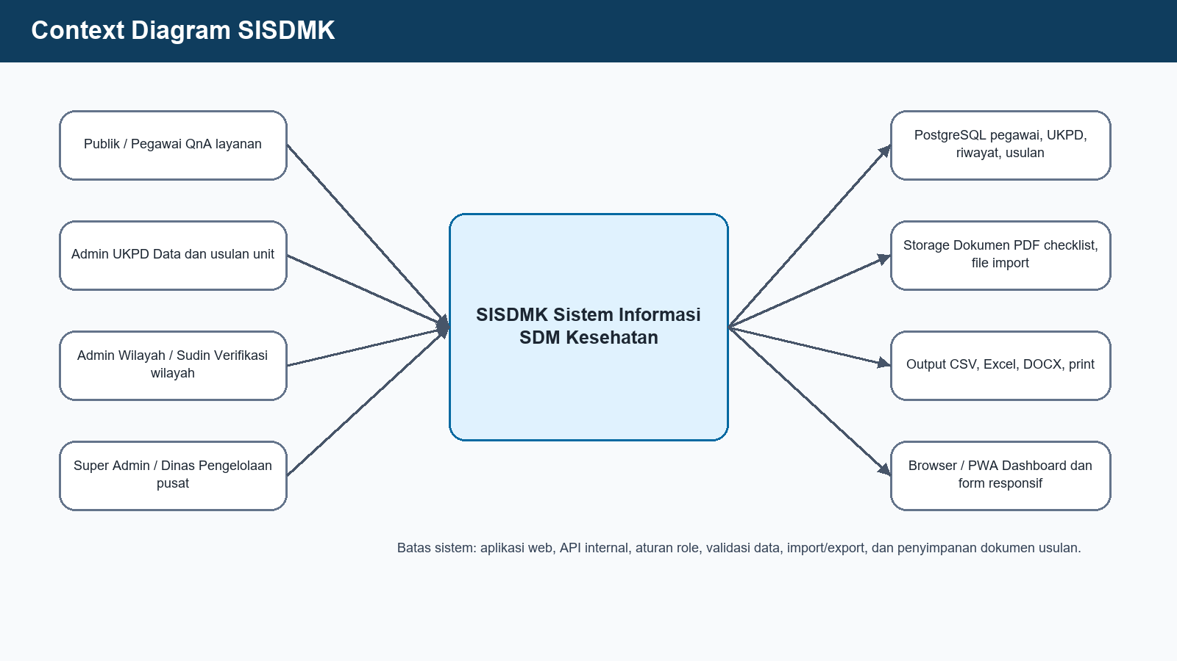
Gambar 1. Context Diagram SISDMK
Diagram konteks menunjukkan interaksi antara pengguna publik, Admin UKPD, Admin Wilayah/Sudin, Super Admin/Dinas, dan komponen data/output. Pengguna internal selalu melewati autentikasi dan otorisasi sebelum mengakses dashboard, data pegawai, import, DUK, dan usulan.
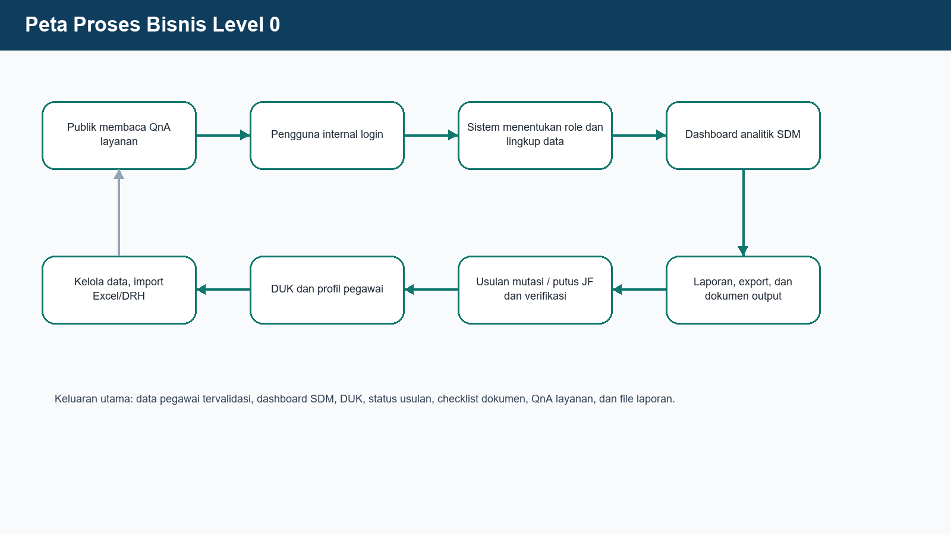
Gambar 2. Peta Proses Bisnis Level 0

2.2.1. Spesifikasi Fungsional Aplikasi
Aktor yang Menggunakan Sistem
No | Aktor | Deskripsi | Hak Akses Utama
1 | Publik/Pegawai | Pengguna umum yang membutuhkan informasi layanan kepegawaian. | Membaca QnA published pada halaman publik.
2 | Admin UKPD | Pengelola data pegawai pada unit kerja. | Mengelola data pegawai lingkup UKPD, import pegawai/DRH untuk UKPD sendiri, membuat usulan, dan upload dokumen.
3 | Admin Wilayah/Sudin | Verifikator dan pemantau data pada wilayah administrasi. | Melihat data wilayah, memeriksa usulan, mengubah status/checklist verifikasi, dan memberi catatan.
4 | Super Admin/Dinas | Pengelola pusat aplikasi dan proses kepegawaian tingkat Dinas. | Akses seluruh data, import massal, QnA Admin, verifikasi tingkat Dinas, export, dan cetak dokumen.
5 | Sistem | Aplikasi web, API, database, dan storage. | Validasi autentikasi, filter data sesuai role, proses import/export, simpan dokumen, dan generasi DOCX.
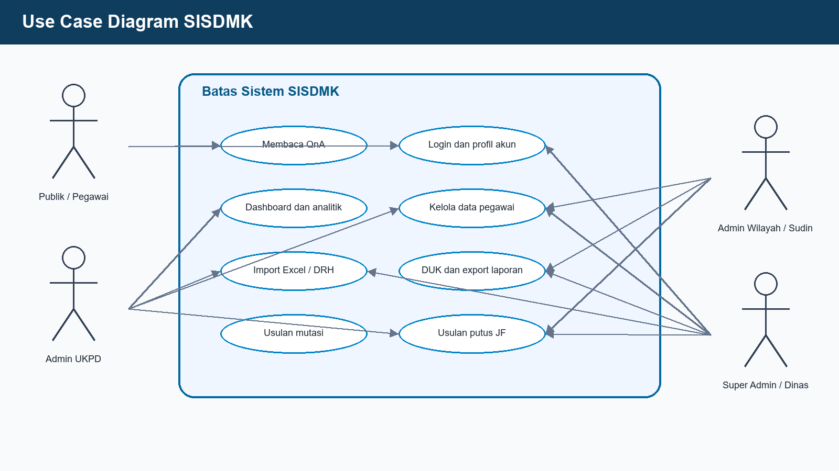
Gambar 3. Use Case Diagram SISDMK
Modul dan Fungsi Utama
Modul | Fungsi Utama | Output
Login | Validasi akun UKPD/role, membuat sesi, dan mengarahkan ke dashboard. | Sesi aktif dan menu sesuai role.
Dashboard | KPI, chart, pivot, drilldown, pencarian, dan ringkasan data pegawai. | Informasi strategis SDM Kesehatan.
Data Pegawai | List, search, filter, tambah, edit, hapus, detail, dan export. | Master data pegawai terkelola.
Profil Pegawai | Ringkasan identitas, jabatan/pangkat, pendidikan, alamat, keluarga, dan riwayat. | Profil lengkap pegawai.
Import Pegawai | Import Excel/CSV dengan template, validasi, dan upsert. | Data pegawai dibuat/diperbarui massal.
Import DRH | Parsing PDF DRH, preview/edit, dan penyimpanan transaksional. | Data DRH dan riwayat tersimpan.
DUK | Pengurutan PNS berdasarkan pangkat, TMT, pendidikan, dan nama. | Daftar Urut Kepangkatan dan CSV.
Usulan Mutasi | Pengajuan, checklist, status, verifikasi, catatan, dan dokumen pertimbangan. | Usulan mutasi terdokumentasi.
Usulan Putus JF | Pengajuan putus/pembebasan JF, checklist, status, dan dokumen usulan. | Usulan putus JF terdokumentasi.
QnA | Kelola kategori/item dan publikasi jawaban layanan. | Knowledge base layanan kepegawaian.
Skenario Use Case Utama
Use Case | Aktor | Trigger | Alur Ringkas | Output / Exception
Login | Admin UKPD, Admin Wilayah, Super Admin | Pengguna mengisi username/password. | Sistem validasi origin, rate limit, cari akun UKPD, verifikasi password, buat cookie JWT. | Berhasil masuk dashboard; gagal jika kredensial salah/limit login.
Kelola Pegawai | Admin UKPD, Admin Wilayah, Super Admin | Pengguna membuka menu Data Pegawai. | Sistem filter data sesuai role, tampilkan list, validasi referensi saat tambah/edit, simpan perubahan. | Data pegawai tersimpan; ditolak bila di luar lingkup role.
Import Excel/CSV | Admin UKPD, Super Admin | Pengguna upload file import. | Sistem validasi ukuran 8 MB, parse baris, cek kolom wajib, cari existing ID/NIP/NRK/NIK, upsert. | Ringkasan dibuat/diperbarui; dibatalkan bila ada error validasi.
Import DRH | Admin UKPD, Super Admin | Pengguna upload PDF DRH. | Sistem validasi PDF, jalankan parser, tampilkan preview, simpan transaksional ke pegawai/alamat/keluarga/riwayat. | Riwayat tersimpan; rollback bila parser/database gagal.
DUK | Admin UKPD, Admin Wilayah, Super Admin | Pengguna membuka DUK. | Sistem mengambil PNS sesuai role, menentukan pangkat/pendidikan terbaru, mengurutkan, dan export. | Daftar DUK lingkup akses.
Usulan Mutasi | Admin UKPD, Admin Wilayah, Super Admin | Pengguna membuat/memverifikasi usulan. | Pengusul isi data, upload checklist; verifikator mengubah status/checklist/catatan; Dinas cetak DOCX. | Status usulan dan dokumen output.
Usulan Putus JF | Admin UKPD, Admin Wilayah, Super Admin | Pengguna membuat/memverifikasi usulan putus JF. | Isi jabatan, angka kredit, surat, alasan, checklist; status diverifikasi sampai selesai. | Status usulan dan DOCX usulan putus JF.
QnA | Publik, Super Admin | Publik mencari informasi atau admin mengelola konten. | Publik membaca item published; admin membuat kategori/item draft/published. | Jawaban layanan tersedia; draft tidak tampil publik.
Spesifikasi Proses Utama
No Proses | Nama Proses | Input | Output | Aktivitas Utama | Frekuensi
P-01 | Login dan otorisasi | Username/ID/kode UKPD, password | Sesi login dan hak akses | Validasi origin, rate limit, verifikasi hash, set cookie JWT, redirect dashboard. | Setiap akses internal
P-02 | Dashboard analitik | Role, filter data | KPI, chart, pivot, drilldown | Ambil data sesuai role, agregasi status/UKPD/jabatan/pendidikan, tampilkan chart dan tabel. | Harian
P-03 | Pencarian pegawai | Keyword, NRK, status, wilayah, UKPD, jabatan, rumpun | Daftar pegawai | Bangun query scope, filter, pagination, normalisasi NIP/NRK, tampilkan hasil. | Harian
P-04 | Tambah/edit pegawai | Form identitas, kepegawaian, alamat, keluarga, riwayat | Data tersimpan | Validasi field wajib, referensi, role, lalu insert/update tabel terkait. | Sesuai kebutuhan
P-05 | Import Excel/CSV | File .xlsx/.csv | Laporan import | Parse file, validasi baris, normalisasi, upsert pegawai, keluarga, alamat. | Periodik
P-06 | Import PDF DRH | PDF DRH | Pegawai dan riwayat | Validasi PDF, parser, preview, transaksi database, source_key untuk cegah duplikasi. | Periodik
P-07 | DUK | Data PNS sesuai role | Daftar DUK/CSV | Ambil pangkat/pendidikan terbaru, sort berdasarkan aturan DUK, export. | Sesuai kebutuhan
P-08 | Usulan mutasi | NRK, UKPD tujuan, jabatan, ABK, checklist | Status usulan dan DOCX | Buat status Diusulkan, verifikasi wilayah/Dinas, cetak form pertimbangan. | Sesuai proses
P-09 | Usulan putus JF | NRK, jabatan, angka kredit, surat, alasan, checklist | Status usulan dan DOCX | Buat usulan, upload dokumen, verifikasi, cetak dokumen usulan. | Sesuai proses
P-10 | QnA layanan | Kategori, pertanyaan, jawaban, status | Knowledge base | Admin kelola konten; publik membaca item published. | Sesuai kebutuhan
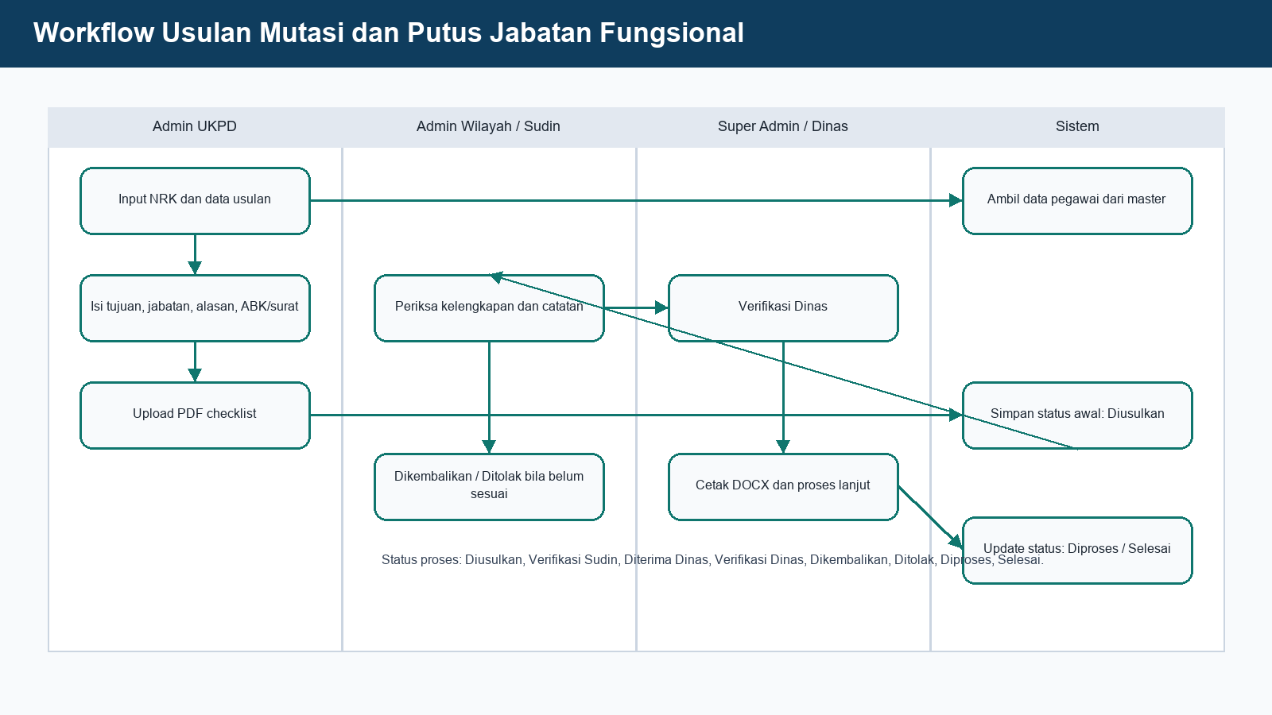
Gambar 4. Workflow Usulan Mutasi dan Putus Jabatan Fungsional

2.2.2. Spesifikasi Data
Data aplikasi disimpan pada PostgreSQL dengan tabel utama untuk UKPD, pegawai, alamat, keluarga, riwayat DRH, usulan, dan QnA. Dokumen checklist tidak disimpan sebagai blob database; file PDF disimpan pada storage server dan metadata file disimpan dalam kolom JSON teks dokumen_checklist.
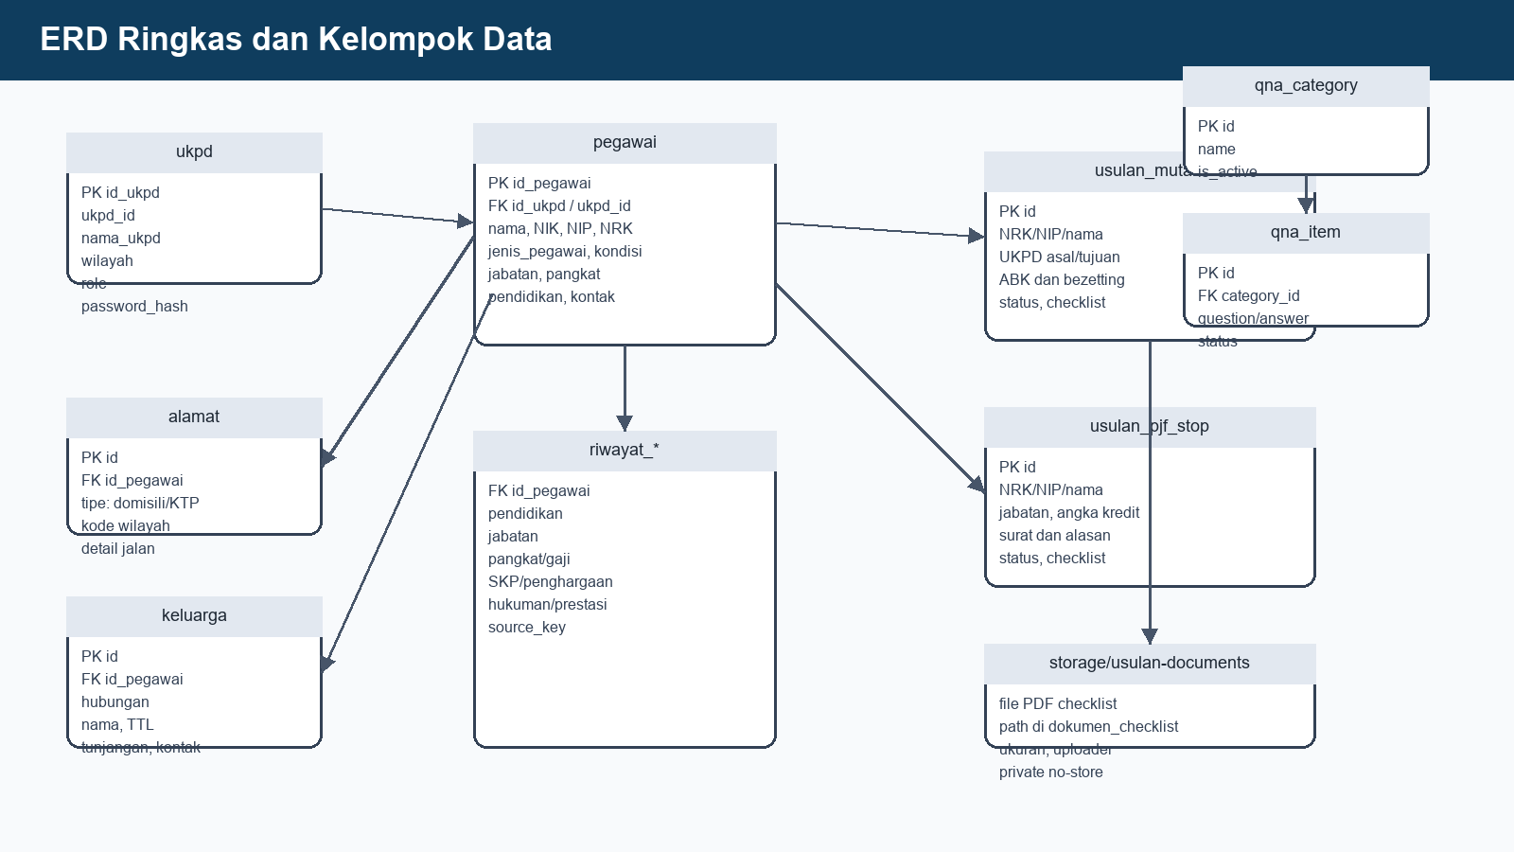
Gambar 5. ERD Ringkas SISDMK
Kamus Data Utama
Nama Elemen Data | Deskripsi | Jenis Data | Frekuensi | Struktur Data / Atribut Utama
UKPD | Referensi unit kerja sekaligus akun login. | Master | Saat ada perubahan unit/akun | id_ukpd, ukpd_id, nama_ukpd, password, jenis_ukpd, role, wilayah
Pegawai | Profil utama pegawai untuk dashboard, pencarian, DUK, profil, dan usulan. | Master | Harian/periodik | id_pegawai, nama, NIK, NIP, NRK, UKPD, jenis_pegawai, jabatan, pangkat, pendidikan, kontak
Alamat | Alamat domisili dan KTP pegawai berbasis kode wilayah. | Master detail | Saat data pegawai berubah | id, id_pegawai, tipe, jalan, provinsi, kota, kecamatan, kelurahan, kode wilayah
Keluarga | Data pasangan dan anak pegawai. | Master detail | Saat data keluarga berubah | id, id_pegawai, hubungan, nama, TTL, tunjangan, kontak, pekerjaan
Riwayat DRH | Riwayat pendidikan, jabatan, pangkat, gaji, SKP, penghargaan, hukuman, prestasi, narasumber, kegiatan strategis, keberhasilan. | Historis | Saat import/edit DRH | id, id_pegawai, nip, nama_pegawai, atribut per jenis riwayat, sumber, source_key
Usulan Mutasi | Transaksi usulan mutasi pegawai. | Transaksi | Sesuai usulan | id, pegawai, UKPD asal/tujuan, jabatan, ABK/bezetting, status, checklist, dokumen, catatan
Usulan Putus JF | Transaksi usulan putus/pembebasan jabatan fungsional. | Transaksi | Sesuai usulan | id, pegawai, jabatan, angka kredit, surat, alasan, status, checklist, dokumen, catatan
QnA | Kategori dan item pertanyaan jawaban layanan kepegawaian. | Referensi/knowledge base | Sesuai kebutuhan layanan | qna_category, qna_item, status published/draft, is_active
Dokumen Checklist | File PDF pendukung usulan. | Dokumen | Sesuai upload usulan | key, label, name, path, size, content_type, uploaded_at, uploaded_by
Aturan Umum Data
- Nama pegawai, nama UKPD, dan jenis pegawai wajib pada import; form manual juga mewajibkan identitas dasar seperti jenis kelamin, tempat/tanggal lahir, NIK, agama, UKPD, jenis pegawai, kondisi, dan status perkawinan.
- NIK divalidasi 16 digit, NIP/NRK hanya angka, email harus berformat valid, dan nomor HP mengikuti rentang digit yang ditentukan.
- Admin UKPD tidak dapat membuat/memindahkan pegawai ke luar UKPD sendiri; Admin Wilayah dibatasi pada wilayahnya.
- Kolom kosong pada proses import pegawai tidak menghapus data lama saat update.
- Import DRH menyimpan source_key agar riwayat tidak mudah duplikat saat import ulang.
- Status usulan memiliki daftar nilai baku: Diusulkan, Verifikasi Sudin, Diterima Dinas, Verifikasi Dinas, Dikembalikan, Ditolak, Diproses, dan Selesai.

2.2.3. Spesifikasi Keamanan Sistem
A. Kebutuhan Keamanan Akses Aplikasi
- Autentikasi memakai akun UKPD/role dengan password hash.
- RBAC diterapkan pada menu, middleware halaman, API, query data, dan operasi mutasi data.
- Admin UKPD hanya dapat melihat/mengelola data UKPD sendiri; Admin Wilayah hanya data wilayah; Super Admin seluruh data.
- Admin UKPD tidak dapat mengubah status atau checklist verifikasi usulan.
B. Kebutuhan Keamanan Data
- Cookie sesi HttpOnly, SameSite Strict, dan Secure pada production.
- Mutasi data memvalidasi same-origin dan input divalidasi dengan schema.
- File upload dibatasi ukuran dan tipe PDF; dokumen dikembalikan dengan header private no-store.
- Backup database dan folder storage dokumen harus dijadwalkan berkala.
C. Kebutuhan Keamanan Perangkat Pendukung dan Komunikasi
- Production wajib memakai HTTPS dan koneksi database private.
- JWT_SECRET, password database, dan password akun tidak boleh memakai nilai contoh/default.
- Container runtime tidak menyertakan file environment dan berjalan sebagai user non-root.
- Akses database tidak dibuka langsung ke publik; akses administrasi dilakukan melalui jaringan/kanal yang aman.

2.2.4. Spesifikasi Integrasi Sistem
Integrasi | Jenis | Arah Data | Keterangan
PostgreSQL | Database utama | Aplikasi <-> Database | Menyimpan UKPD, pegawai, alamat, keluarga, riwayat, usulan, QnA, dan referensi.
Excel/CSV | Import/Export file | File -> Aplikasi dan Aplikasi -> File | Template import pegawai, export data pegawai, dan export DUK.
PDF DRH | Import dokumen | PDF -> Parser -> Database | Parser membaca DRH dan memetakan data pegawai, alamat, keluarga, dan riwayat.
PDF Checklist | Upload dokumen | Browser -> Storage | Dokumen pendukung usulan mutasi dan putus JF disimpan pada storage server.
DOCX | Output dokumen | Database -> Generator -> File | Form Pertimbangan Mutasi dan Usulan Putus JF.
Docker/CasaOS | Deployment | Repository -> Container/Server | Aplikasi dapat dipaketkan sebagai container dengan environment production.
Browser/PWA | Client | Browser <-> HTTP/HTTPS | UI responsif, manifest web app, dan service worker.
Integrasi eksternal antarsistem SPBE lain belum menjadi ketergantungan wajib pada fase ini. Apabila nanti terdapat kebutuhan pertukaran data resmi, integrasi dapat ditambahkan melalui API terstandar dengan autentikasi, otorisasi, audit, dan perjanjian data yang jelas.

2.2.5. Spesifikasi Perangkat Pendukung dan Komunikasi Data
Kategori | Spesifikasi Minimum / Rekomendasi
Client | Browser modern Chrome, Edge, Firefox, atau Safari pada desktop, tablet, dan HP. Resolusi responsif dan koneksi jaringan stabil.
Server aplikasi | Node.js runtime untuk Next.js 15 atau container Docker. Disarankan CPU 2 core atau lebih, RAM minimal 4 GB untuk aplikasi, disesuaikan jumlah pengguna.
Database | PostgreSQL 16 atau kompatibel. Disarankan storage SSD, indeks pada kolom filter utama, dan backup terjadwal.
Storage dokumen | Folder server untuk PDF checklist dan file sementara import. Kapasitas mengikuti volume dokumen dan retensi arsip.
Jaringan | HTTPS pada production, reverse proxy, koneksi database private, dan firewall untuk membatasi akses langsung ke server/database.
Backup | Backup database dan storage dokumen secara berkala, dengan uji restore periodik.
Operasional | Monitoring kapasitas disk, error aplikasi, penggunaan database, dan status backup.
Komunikasi data antara browser dan server menggunakan HTTP/HTTPS. Pada production, seluruh akses pengguna wajib melalui HTTPS. Komunikasi aplikasi ke database dilakukan melalui jaringan private atau host yang dikendalikan administrator server.

2.2.6. Arsitektur Aplikasi / Topologi
Arsitektur aplikasi menggunakan Next.js App Router sebagai frontend dan backend API dalam satu aplikasi. Antarmuka dibangun dengan React dan Tailwind CSS, sedangkan logika bisnis berada pada library internal untuk autentikasi, RBAC, dashboard, pegawai, import, export, usulan, generator DOCX, dan adapter database. Database utama menggunakan PostgreSQL dan dokumen disimpan pada storage server.
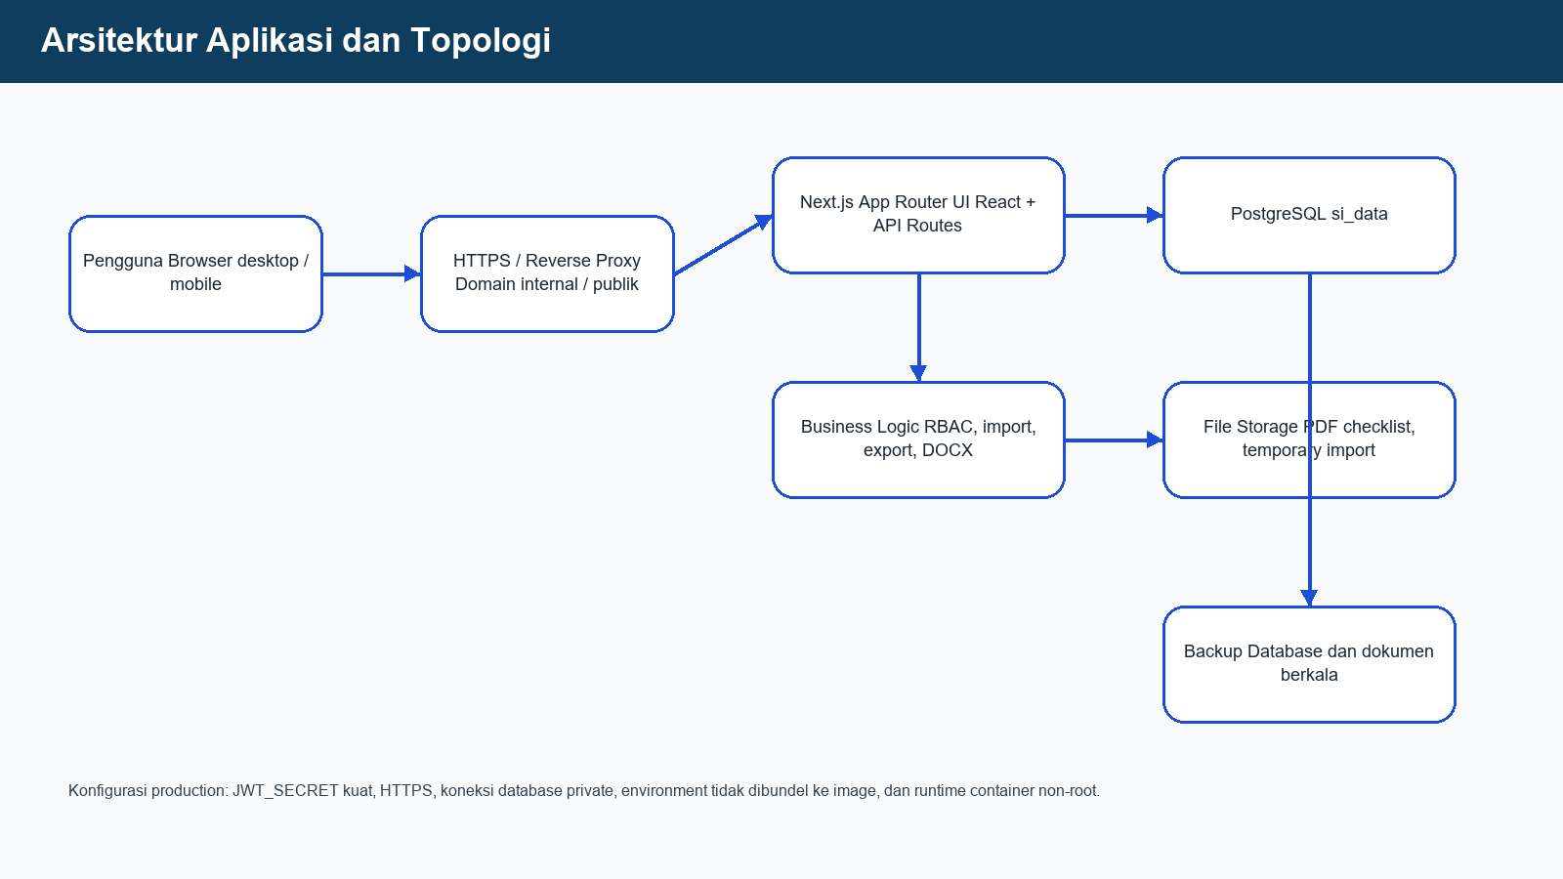
Gambar 6. Arsitektur Aplikasi dan Topologi
Lapisan | Komponen | Keterangan
Client | Browser desktop/tablet/mobile | Mengakses UI responsif, dashboard, form, tabel, profil, QnA, dan output dokumen.
Presentation | React, Tailwind CSS, komponen reusable | AppShell, Topbar, Sidebar, MobileBottomNav, DataTable, form, modal/drawer, KPI, chart.
Application/API | Next.js API Routes | Autentikasi, dashboard, pegawai, import, DUK, usulan, dokumen, QnA, export.
Business Logic | src/lib | RBAC, validasi referensi, filter role, parser/import, export, checklist, generator DOCX.
Data | PostgreSQL | Tabel master, transaksi, riwayat, QnA, dan referensi.
Storage | Folder server | Dokumen PDF checklist dan file import sementara.
Deployment | Node.js/Docker/CasaOS | Konfigurasi melalui environment dan reverse proxy/domain.

III. RENCANA IMPLEMENTASI DAN PENUTUP
Rencana implementasi diperlukan agar aplikasi dapat digunakan secara operasional dengan data yang tervalidasi, keamanan production yang memadai, dan pengguna yang memahami alur kerja. Tahapan di bawah ini bersifat usulan awal dan dapat disesuaikan dengan keputusan Dinas Kesehatan.
Tahap | Kegiatan | Output
Persiapan | Penyiapan server, database, environment production, domain/HTTPS, storage dokumen, dan akun awal. | Lingkungan production siap digunakan.
Migrasi/Import | Import UKPD, pegawai, alamat, keluarga, riwayat, normalisasi referensi, dan pengecekan kualitas data. | Data awal termuat dan tervalidasi.
Uji Teknis | Build aplikasi, koneksi database, autentikasi, RBAC, dashboard, data pegawai, import, export, upload, DOCX, dan backup. | Berita/catatan hasil uji teknis.
UAT | Pengguna UKPD, wilayah, dan Dinas menguji flow login, pegawai, import, DUK, usulan, QnA, dan export. | Catatan UAT dan daftar perbaikan.
Pelatihan | Sosialisasi penggunaan dashboard, data pegawai, import, DRH, DUK, usulan, QnA, dan tata kelola dokumen. | Admin mampu menjalankan proses harian.
Go Live | Aktivasi sistem, monitoring awal, backup awal, dan dukungan perbaikan cepat. | Sistem digunakan operasional.
Pemeliharaan | Monitoring, backup berkala, review akses, perbaikan bug, dan pengembangan lanjutan. | Aplikasi berkelanjutan dan aman.
Rekomendasi Pengembangan Lanjutan
Area | Rekomendasi
Audit log | Tambahkan pencatatan permanen untuk perubahan data pegawai, import, status usulan, upload dokumen, dan QnA.
Dashboard usulan | Sambungkan ringkasan usulan mutasi/putus JF ke dashboard agar pimpinan dapat memantau beban proses.
SOP dan SLA | Tetapkan dokumen wajib, batas waktu verifikasi, dan kewenangan tiap status usulan.
Backup/restore | Buat prosedur operasional backup dan uji restore database serta folder storage.
Integrasi SPBE | Siapkan API dan mapping data jika ada kebutuhan integrasi resmi dengan sistem kepegawaian lain.

Penutup
Proposal spesifikasi ini menjadi dasar pembahasan dan penyempurnaan Sistem Informasi SDM Kesehatan Dinas Kesehatan Provinsi DKI Jakarta sebagai aplikasi SPBE. Dokumen ini dapat dilengkapi kembali setelah ada keputusan final terkait SOP, format dokumen resmi, kebutuhan integrasi eksternal, dan kebijakan operasional keamanan/backup.

